PLAN DE NETTOYAGE ET DE DÉSINFECTION : CUISINE
QUOI | AVEC | QUAND | COMMENT |  |  |  |  |  | QUI
Murs  Protocole n°1 | Dégraissant  Désinfectant  Lire notice d’utilisation  Eau tiède  Gants  Brosse, éponge  Chiffon jetable | Une  fois par jour  (avant le sol) | Se protéger | Pulvériser  Ou  Laver | 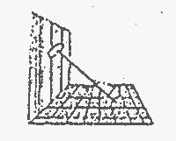  Brosser ou Frotter | 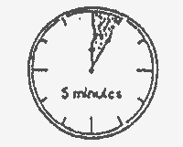  Laisser agir 5mn | Rincer | 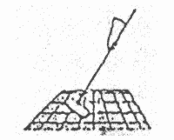  Évacuer  Laisser sécher | CUISINIERS  PLONGEURS
Plafond  Protocole n°2 | Dégraissant  Désinfectant  Lire notice d’utilisation  Eau tiède  Gants  Brosse, éponge  Chiffon jetable | Une  fois par mois  (avant le sol) | Se protéger | Laver  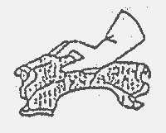 | Laisser agir 5mn | Rincer  (lavette humide) | Laisser  sécher |  | CUISINIERS  PLONGEURS
Sol  Protocole n°3 | Dégraissant  Désinfectant  Lire notice d’utilisation  Eau tiède  Balais brosse  raclette | Après  le service | Éliminer  les déchets | Pulvériser  Ou  Laver | Laisser agir 5mn | Brosser | Rincer | Évacuer avec la raclette  Laisser sécher  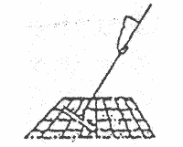  Nettoyer le siphon | CUISINIERS  PLONGEURS
Plan de travail  Table inox  Protection inox  Étagères inox  Marbre  Protocole n°6 | Dégraissant  Désinfectant  Lire notice d’utilisation  Eau tiède  Gants  Brosse, éponge  Raclette  Chiffon jetable | Après le service | Se protéger | 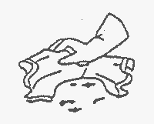  Éliminer les déchets | Pulvériser  Ou  Laver | Laisser agir 5mn | Rincer | Racler  Essuyer laisser  Sécher | CUISINIERS  PLONGEURS
Poubelle  Protocole n°7 | Dégraissant  Désinfectant  Lire notice d’utilisation  Eau tiède  Gants  Brosse, éponge  Chiffon jetable | Après  le  service | Enlever  le sac | Éliminer  les déchets | Pulvériser  Ou  Laver | Laisser agir 5mn | 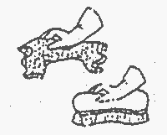  Brosser ou frotter | Rincer  Replacer un sac  propre | CUISINIERS  PLONGEURS
Poste  lavage  mains  Protocole n°8 | Dégraissant  Désinfectant  Lire notice d’utilisation  Eau tiède  Gants  Brosse, éponge  Chiffon jetable | Après  le  service | Se protéger | Pulvériser  Ou  Laver | Laisser agir 5mn | Brosser ou frotter | Rincer  (lavette humide)  Laisser sécher | Remplir  de savon bactéricide  Vérifier  la présence de papier  et de la brosse à ongles | CUISINIERS  PLONGEURS
Hotte aspirante et filtres  Protocoles n° 9 | Dégraissant  Désinfectant  Lire notice d’utilisation  Eau tiède  Gants  Brosse  Chiffon jetable | 1 fois  par semaine | Se protéger | 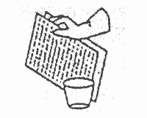  Démonter  les grilles | Pulvériser  ou  Faire tremper | Laisser agir 15mn | Brosser ou frotter | 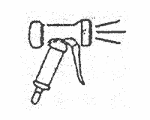  Rincer, sécher,  remonter | CUISINIERS  PLONGEURS
Four  Piano  Protocole n°10 | Dégraissant  Désinfectant  Lire notice d’utilisation  Eau tiède  Gants  Brosse, éponge  Chiffon jetable | Après  le  service | Se protéger | Éliminer les déchets | Pulvériser  Ou  Laver | Laisser agir 15mn | Brosser ou frotter | Rincer  (lavette humide)  Laisser sécher | CUISINIERS  PLONGEURS
Four  Micro-onde  Salamandre  Toasteur  Protocole n°12 | Dégraissant  Désinfectant  Lire notice d’utilisation  Eau tiède  Gants  Brosse, éponge  Chiffon jetable | Après le service | Se protéger | Éliminer les déchets | Pulvériser  Ou  Laver | Laisser agir 5mn | Brosser ou frotter  Rincer  (lavette humide) | Laisser  sécher | CUISINIERS  PLONGEURS
Machine  A  Laver  Lave verres  Protocole n°11 | Dégraissant  Désinfectant  Lire notice d’utilisation  Eau tiède  Gants  Brosse, éponge  Chiffon jetable | Après  le  service  détartrage  une fois par semaine | 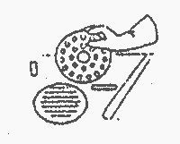  Démonter les pièces amovibles | Éliminer  les déchets | Pulvériser  Laver  ou  Faire tremper | Laisser agir 5mn | Brosser  Rincer  Sécher  Remonter |  | CUISINIERS  PLONGEURS
Friteuse  Protocole n°13 | Dégraissant  Désinfectant  Lire notice d’utilisation  Eau tiède  Gants  Brosse, éponge  Chiffon jetable | Quand  nécessaire  ( lors du changement d’huile ) | Se protéger | 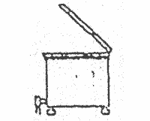  Vidanger | Laisser tremper  le bac à huile et le panier dans la solution  toute la nuit | rincer | Sécher  Remplir d’huile |  | CUISINIERS  PLONGEURS
Bac  Plonge  Protocole n°14 | Dégraissant  Désinfectant  Lire notice d’utilisation  Eau tiède  Gants  Brosse, éponge  Chiffon jetable | Après le service | Se protéger | Éliminer les déchets | Pulvériser  Ou  Laver | Laisser agir 5mn | 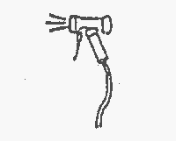  Rincer |  | CUISINIERS  PLONGEURS
Poignée  Porte  Interrupteur  Protocole n°15 | Lingette  désinfectante | Une  fois par jour | Nettoyer | Laisser  sécher |  |  |  |  | CUISINIERS  PLONGEURS
Matériel de nettoyage  Protocole n° 16 | Dégraissant  Désinfectant  Lire notice d’utilisation  Eau tiède | Avant rangement | Vérifier  l’état  du  matériel | Éliminer  le matériel  HS | Laisser tremper  15 mn | rincer | Égoutter  ranger |  | CUISINIERS  PLONGEURS
Réfrigérateur  Congélateur  Protocole n°17 | Désinfectant  Lire notice d’utilisation  Eau tiède  Gants  Brosse, éponge  Chiffon jetable | 1  fois par mois | 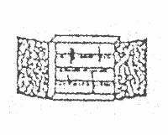  Vider | Éliminer  les déchets | Pulvériser  Ou  Laver | Laisser agir 5mn | frotter | Rincer  (lavette humide)  sécher  REPLACER | CUISINIERS  PLONGEURS
Machine à glaçons  Protocole n° 18 | Désinfectant  Lire notice d’utilisation  Eau tiède  Gants  Brosse  Chiffon jetable | Une fois  par semaine  détartrage  une fois par mois | Éliminer  les déchets | Pulvériser  Ou  Laver | Laisser agir 5mn | Brosser  Rincer à l’eau claire  Sécher |  |  | CUISINIERS  PLONGEURS

